Авторское дидактическое пособие
«Занимательная коробочка».

Для развития мелкой моторики рук у детей дошкольного возраста с ОНР.

Автор: Борщ А.А.
Должность: воспитатель

Аннотация
Дидактическое пособие «Занимательная коробочка» предназначено для осуществления речевого развития детей дошкольного возраста. Пособие реализует принципы развивающего обучения и соответствует требованиям ФГОС ДО. Использование пособия в ДОУ способствует развитию у детей речи, внимания, мышления, обогащает знания об окружающей действительности, развивает мелкую моторику рук дошкольника. Уникальность данного пособия состоит в том, что оно оказывает помощь педагогу в развитии речевой функции детей.
Дидактическое пособие помогает реализовать принципы ФГОС:
- насыщенность – наличие игровых вспомогательных материалов для игровой активности детей;
- вариативность – периодическая сменяемость дидактического материала в зависимости образовательной задачи;
- трансформируемость – возможность изменения места развертывания игровых действий;
- доступность – свободный доступ всех детей к дидактическому пособию.
Дидактическое пособие «Занимательная коробочка» может быть использовано как для самостоятельной, так и для совместной деятельности педагога с детьми. В непрерывной образовательной деятельности пособие выступает как демонстрационный материал, а также используется для создания игровой ситуации.

Пояснительная записка
У детей с речевой патологией часто отмечается неловкость моторики, характеризующейся в основном недостаточно тонкой координацией речевой мускулатуры и недостаточной манипулятивной пальцевой деятельности. Это связано с тем, что речь ребенка, будучи частью общей, моторики, формируется на основании сочетанного созревания речедвигательной функциональной системы. Развитие речи и моторики взаимосвязано и зависит во многом от функционирования лобных отделов мозга. Поэтому при поражении этих отделов мозга может наблюдаться нарушение развития речи и моторики.
Развитие мелкой моторики руки является важным моментом в работе с дошкольниками с ОНР.
В настоящее время рядом исследований (М.И.Кольцова, Е.И.Исенина, Л.В.Антакова-Фомина и др.) доказано, что развитие мелкой моторики пальцев рук положительно сказывается на становление детской речи детей.
У детей с ОНР отмечается в разной степени общая моторная недостаточность, а так же отклонения в развитии движений пальцев рук. Движения пальцев рук тесно связаны с речевой функцией.
Так, на основе проверенных опытов и обследования большего количества детей были выявлены следующие закономерности: если развитие движений пальцев рук соответствует возрасту, то и речевое развитие в пределах нормы. Если же развитие движений пальцев рук отстает, то задерживается и речевое развитие.
Ученые, которые изучают деятельность детского мозга, психику детей отмечают большое стимулирующее знание функции руки.
Сотрудники Института физиологии детей и подростков АПН установили, что уровень развития речи детей находится в прямой зависимости от степени сформированности движений пальцев рук. (М.И.Кольцова)
М.И.Кольцова пришла к заключению, что формирование речевых областей совершается под влиянием кинестетических импульсов, а также от пальцев.
Выполняя пальчиками различные упражнения, ребенок достигает хорошего развития мелкой моторики рук (подвижность, гибкость, координацию движений).
Развитие мелкой моторики способствует развитию высших корковых функций, а это также способствует развитию речи детей. Поэтому дифференцировка движений пальцев и кисти рук является важнейшим фактором, стимулирующим речевое развитие ребенка. Это способствует развитию артикуляционных движений, подготовки кисти руки к письму. Формирование мелкой моторики является мощным средством, повышающим работоспособность коры головного мозга, стимулирующим развитие мышления ребенка.
Актуальность данного пособия состоит в том, что оно имеет развивающее, обучающее и воспитывающие значение. Его можно использовать практически в любых видах учебных занятий, игровой деятельности детей. Выполняя пальчиками различные задания, дети достигают хорошего развития мелкой моторики рук, которая не только оказывает благотворное влияние на развитие речи, но и подготавливает их к рисованию и письму. Кисти рук приобретают хорошую подвижность, гибкость, исчезает скованность движений. Дети при обучении графомоторным навыкам демонстрируют хороший нажим, «уверенные» линии. Все это создает благоприятную базу для более успешного обучения в школе.
Ценность данного пособия заключается в том, что оно может использоваться в НОД, в самостоятельной деятельности одного или нескольких детей, а также может дать родителям идеи для творческого участия в образовательном процессе детского сада и в семье.
Цель: содействовать нормализации речевой функции.
Задачи:
- формировать умение обследовать предметы, выделяя цвет, форму, величину;
- развивать мелкую моторику, зрительное восприятие, внимание, память, речь;
- воспитывать познавательный интерес, положительный эмоциональный отклик от выполненной задачи, совместной игры.
Активизация словаря: уточнение признаков предметов, уточнение значения обобщающих слов, закреплять навыки словообразования.
Материалы, используемые для изготовления данного пособия: картон, ткань, липучки, клей, ватные палочки, коктейльные трубочки, шпажки, подставки для карандашей, втулки от бумажных полотенец.
Пособие разработано с учетом современных педагогических технологий, способствующих активизации деятельности дошкольников, индивидуализации обучения.
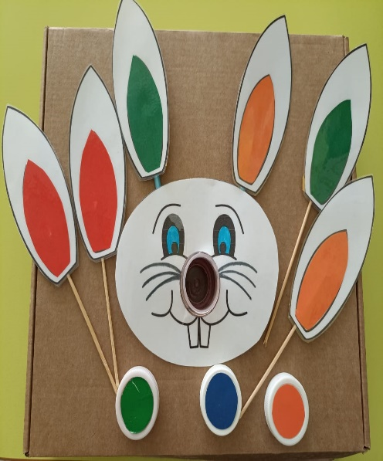
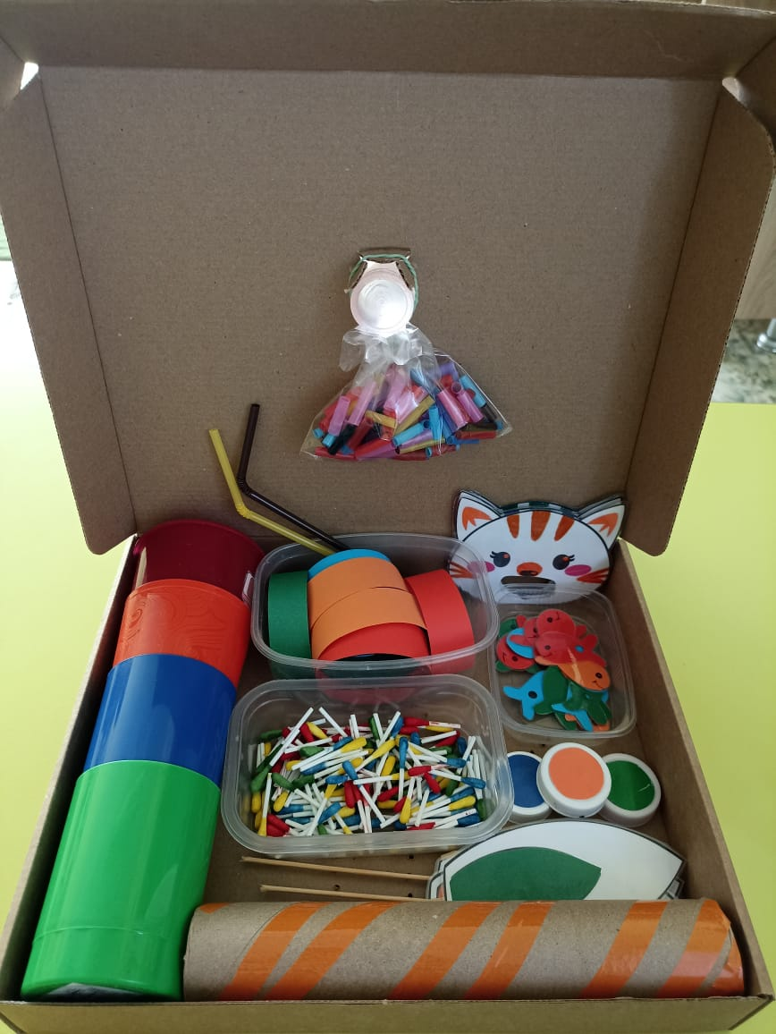
Дидактическое пособие «Занимательная коробочка»

Пособие многофункционально. Представляет собой картонную коробочку с несколькими дидактическими играми и тренажерами. Данное пособие яркое, красочное, мобильное, безопасное, эстетичное, привлекательное для детей, что способствует развитию познавательной и речевой активности.
В процессе выполнения игровых заданий с данным пособием дети самостоятельно выбирают зрительную опору и на ее основе выполняют пальчиковые упражнения. Во всех возрастных группах могут быть использованы одни и те же зрительные опоры, но требования к выполнению упражнений на каждом возрастном этапе будут усложняться.
Оценка эффективности работы по развитию мелкой моторики проводится на основе диагностики в начале и в конце учебного года. Для этого используются диагностические пробы в виде словесных инструкций и показа образца выполнения. К концу учебного года у детей с речевыми нарушениями значительно улучшается подвижность, точность мелких движений пальцев рук. Успешное использование игрового пособия в работе позволяет достигнуть высоких результатов в развитии мелко-моторных навыков у детей.
Надеемся, что разработанное нами пособие вызовет интерес у логопедов, воспитателей логопедических групп, а главное - принесет пользу в их работе, направленной на профилактику и коррекцию речевых нарушений у детей.

Дидактические игры и тренажеры дидактического пособия
«Занимательная коробочка».
Дидактическая игра «Разноцветные фантазии».
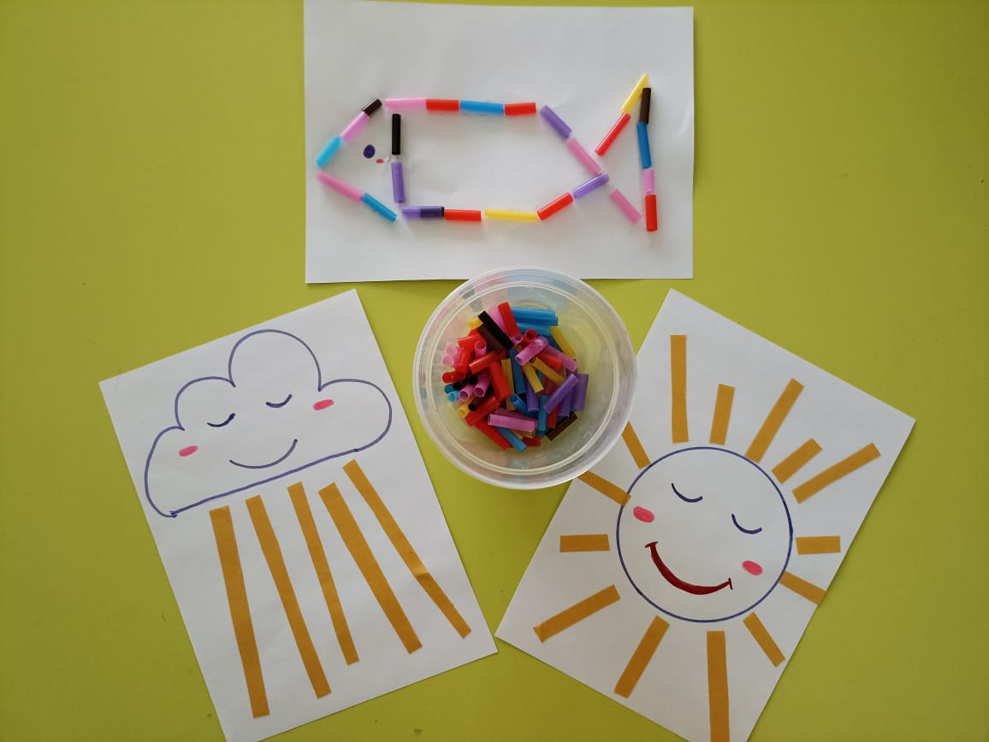

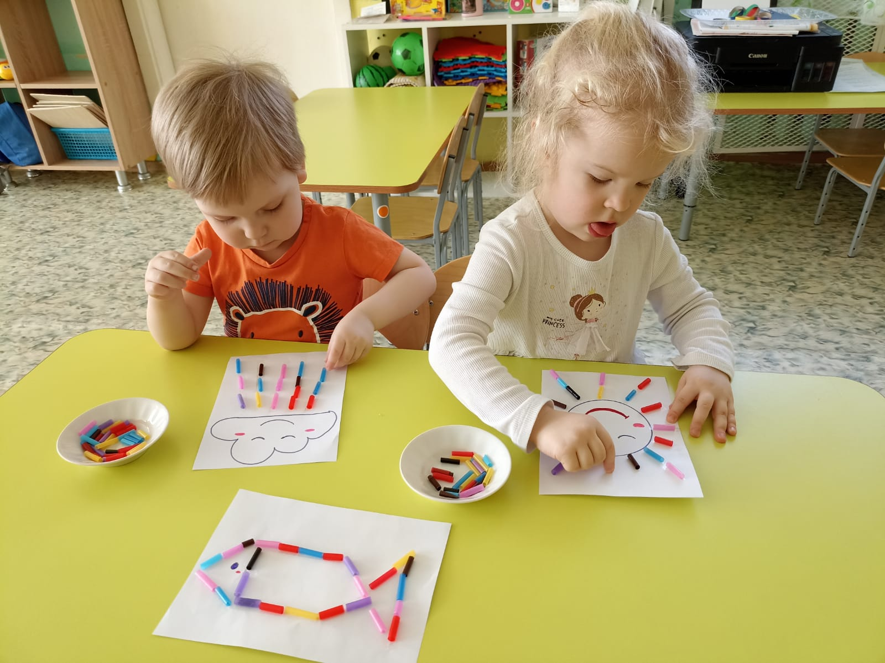

Цель игры: развивать пространственного мышление ребенка.
Задачи: развивать мелкую моторику рук, умение рассказывать про картинку, развивать коммуникативные навыки.
Оборудование: порезанные коктейльные трубочки, листы бумаги с изображением предметов, природных явлений.
Ход игры: предложить детям собрать изображение из разноцветных трубочек и придумать название картинки.

Дидактическая игра-тренажер «Разложи по цвету».
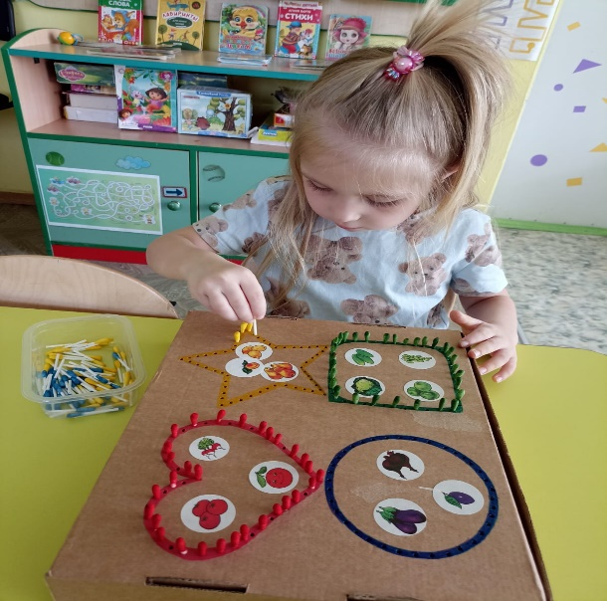
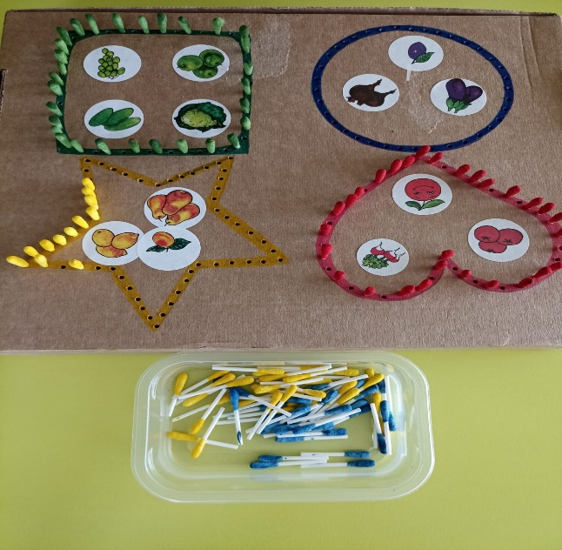

Цель игры: развивать точность движений.
Задачи: развивать мелкую моторику рук, закреплять сенсорные эталоны, умение рассказывать про картинку.
Оборудование: геометрические фигуры, изображенные на картонной основе, половинки ватных палочек, окрашенных в определенный цвет.
Ход игры: предложить детям расставить ватные палочки по контуру фигуры, окрашенных в определенный цвет.

Дидактическая игра «Собери пирамидку».
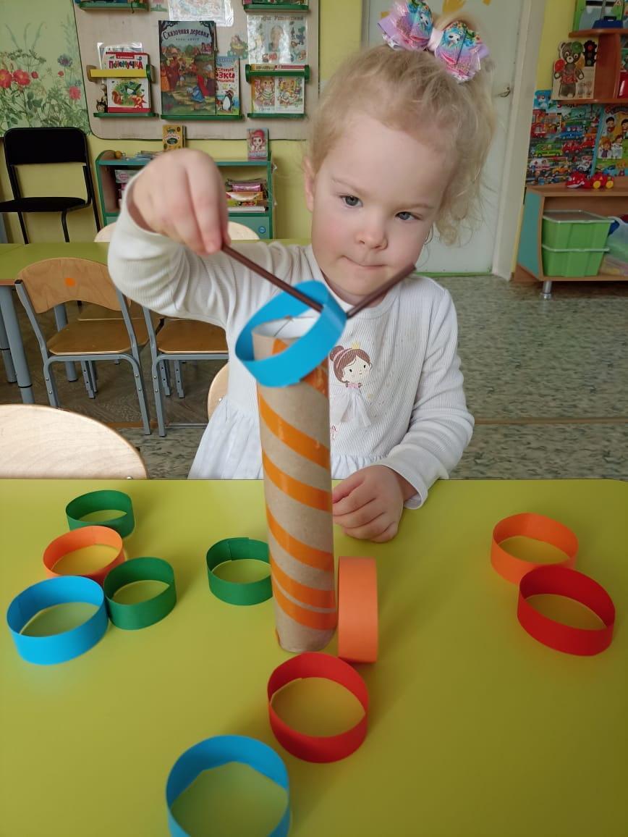
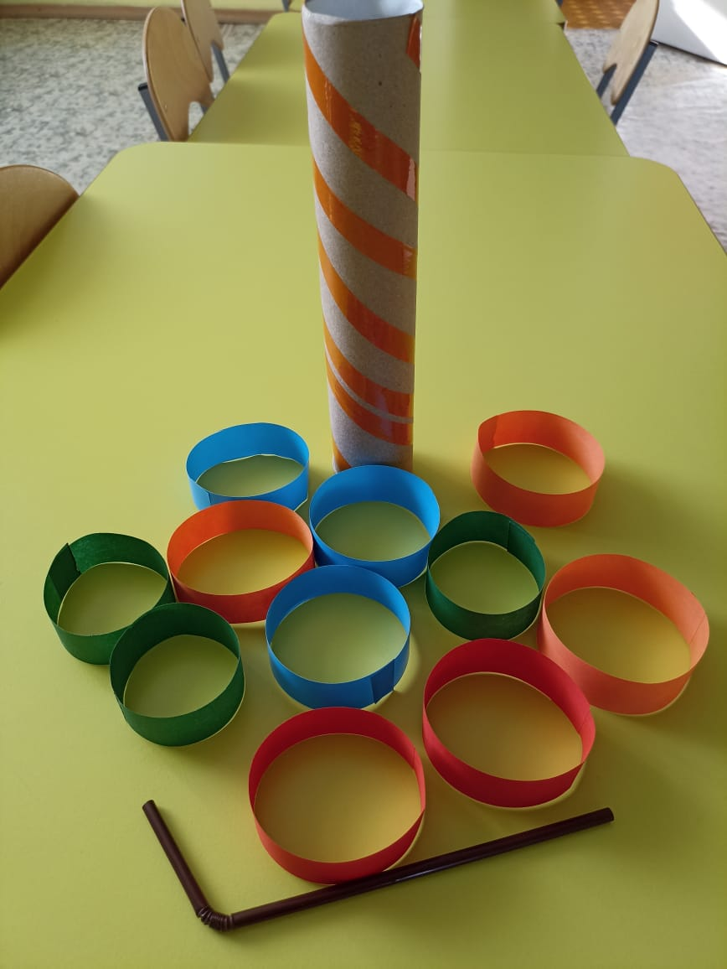

Цель игры: развивать мышление ребенка.
Задачи: учить нанизывать колечки
Оборудование: колечки разных размеров и цветов, изготовленные из цветной бумаги, втулка от бумажных полотенец, коктейльная палочка.
Ход игры: предложить детям собрать пирамидку из колечек в зависимости от размера в порядке убывания.

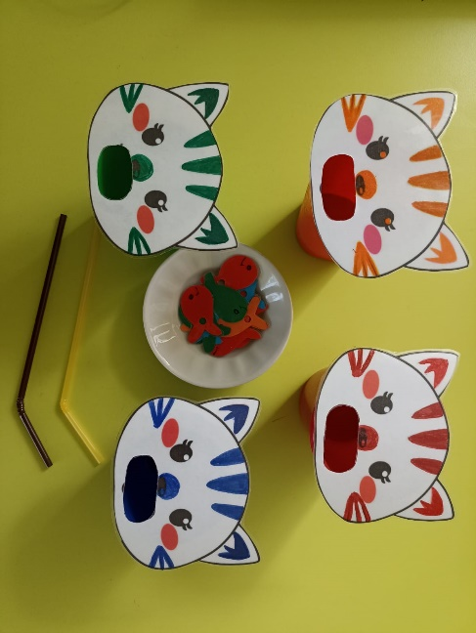
Дидактическая игра «Поймай рыбку».
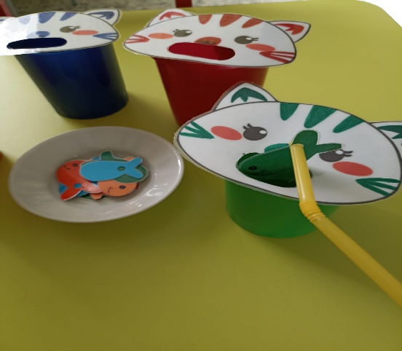

Цель игры: развивать мышление ребенка.
Задачи: развивать мелкую моторику рук, закреплять сенсорные эталоны, умение рассказывать о своих действиях.
Оборудование: разноцветные стаканчики для карандашей, коктейльные палочки, разноцветные бумажные рыбки, нарисованные кошачьи мордочки.
Ход игры: предложить детям с помощью коктейльной палочки разложить рыбок в нужный стаканчик.

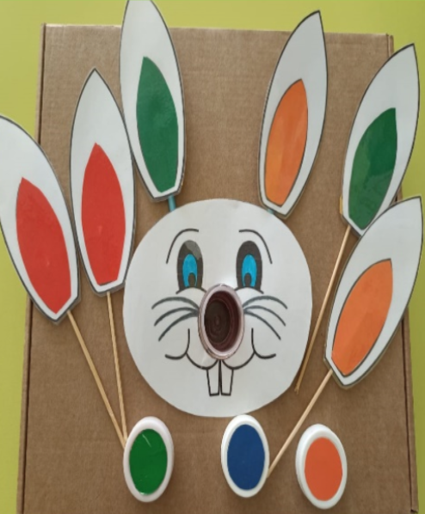
Дидактическая игра «Собери зайчика».
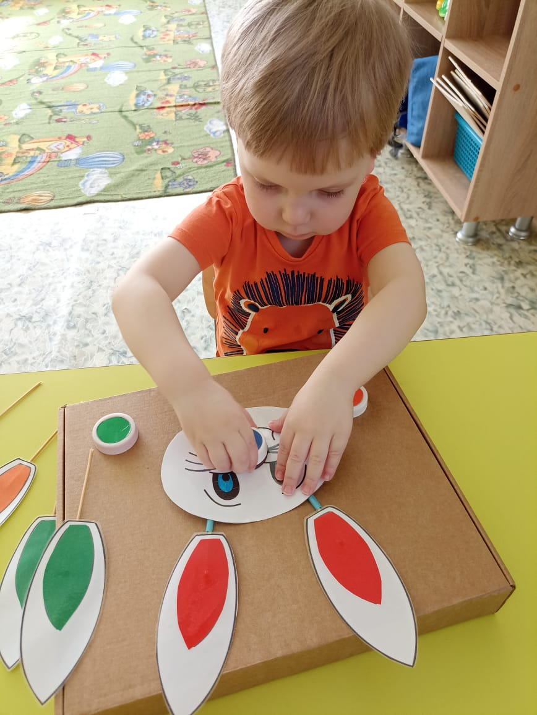

Цель игры: развивать мышление ребенка.
Задачи: развивать мелкую моторику рук, усидчивость, внимание, умение рассказывать о своих действиях.
Оборудование: ушки на шпажках, нарисованная мордочка зайца, носик на крышках.
Ход игры: предложить детям собрать мордочку зайца в любой цветовой гамме.
Эффективность развития мелкой моторики рук у детей зависит от следующих важных условий: системы упражнений; их содержания; доступности и посильности упражнений; объёма; частоты повторений; контроля и коррекции; личностных особенностей воспитанников; места и времени выполнения упражнений; мотивации и стимулирования упражнений.
Как говорил К.Д. Ушинский: «Дитя устает не от сложности задания, а от скуки и однообразия». Таким образом у детей развиваются положительные ощущения, уверенность в себе, своих возможностях!

Список используемой литературы.
1. Белая А.Е. Пальчиковые игры для развития речи дошкольников: Пособие... Издательство ГНОМиД, 2003 -с. 120.
2. Кольцова, М.М., Рузина М.С. Ребенок учится говорить. Пальчиковый игротренинг / М.М. Кольцова, М.С. Рузина. Екатеринбург: У-Фактория, 2004. 224 с.
3. Крупенчук О.И. Пальчиковые игры. СПб.: Издательский Дом Литера, 2005.
4. Кирпичникова, Н. Развитие мелкой моторики. [Текст] / Н. Кирпичникова – Дошкольное воспитание. – 2005. – № 2. – С. 76-78.
5. Козлова Н.В. Взаимодействие с семьей в развитии мелкой моторики рук у детей дошкольного возраста (из опыта работы). [Электронный ресурс] // Фестиваль педагогических идей «Открытый урок» : [сайт]. - М., 2005-2006.
6. Рузина М.С, Афонькина С.Ю. Страна пальчиковых игр: развивающие игры для детей и взрослых. [Текст] / – СПб.: Кристалл, 1997. – 336 с.
7. Солнцева Е. А. Белова Т.В. «200 упражнений для развития общей и мелкой моторики», 2007 г.с.
8. Светлова, И.Е. Развиваем мелкую моторику и координацию движений рук. [Текст] / И.Е. Светлова. – М.: Изд-во Эксмо, 2003. – 272с.
9. Тимофеева Е. Ю., Чернова Е. И. Пальчиковые шаги. Упражнения на развитие мелкой моторики. 2-е изд. - СПб.: КОРОНА-Век, 2007.

